Практическое задание № 4
Сравнительный анализ методов текстовой стеганографии

1. Цель работы
Провести сравнительный анализ метода замены пробелов (Space Steganography) и метода использования невидимых символов (Zero-Width Characters Steganography).

2. Объекты и условия эксперимента
Проверены русский и английский языки, форматы HTML и PDF, а также короткие, средние и длинные скрытые сообщения.
В Space один пробел кодирует бит 0, два пробела — бит 1. В Zero-Width используются U+200B для 0 и U+200C для 1.

3. Результаты эксперимента
Язык | Размер | Space HTML | Space PDF | ZW HTML | ZW PDF
Русский | Короткое | Да | Да | Да | Да
Русский | Среднее | Да | Нет | Да | Да
Русский | Длинное | Да | Нет | Да | Да
English | Короткое | Да | Да | Да | Да
English | Среднее | Да | Нет | Да | Да
English | Длинное | Да | Нет | Да | Да

4. Графическое представление результатов
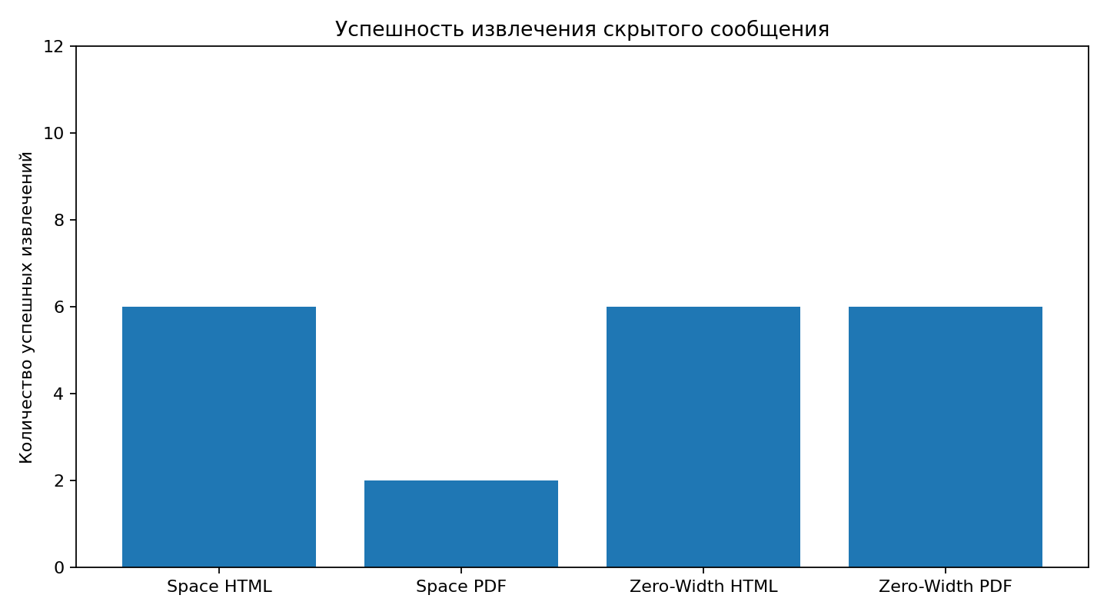
Рисунок 1 — Успешность извлечения скрытого сообщения.
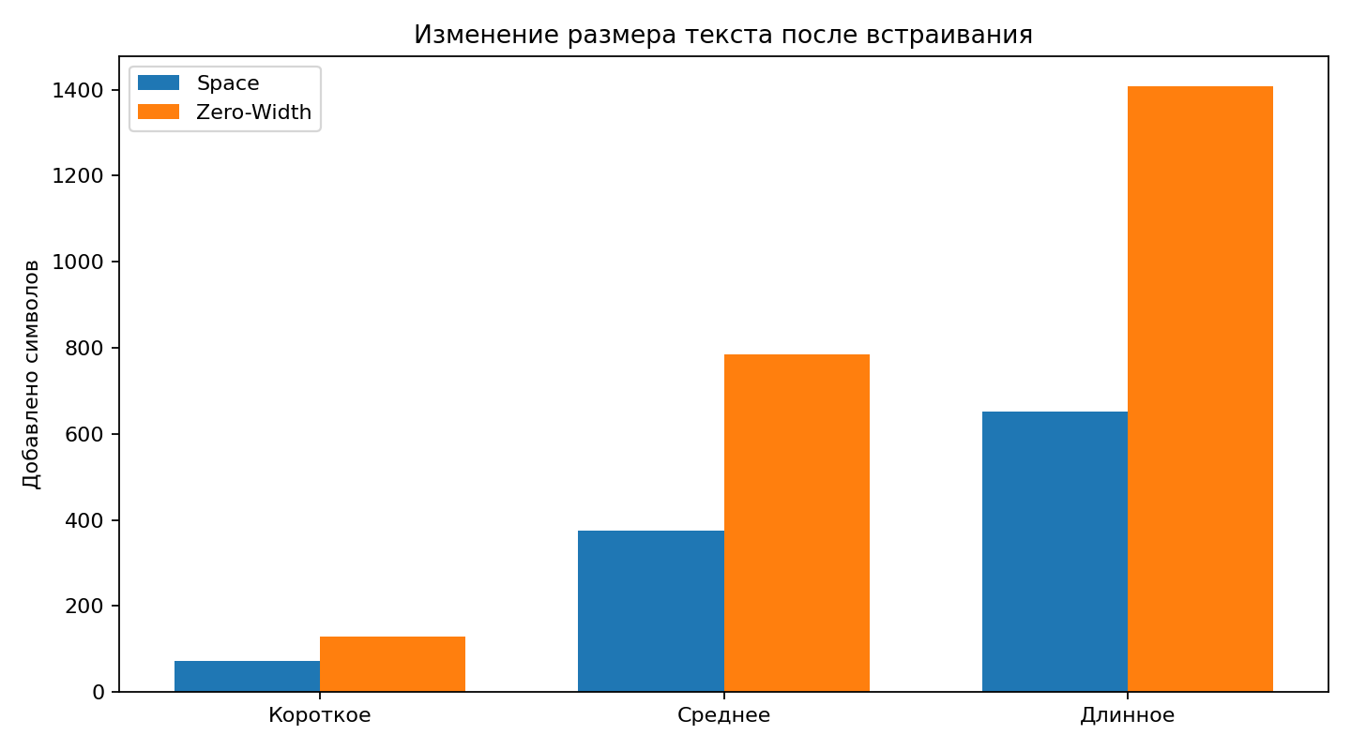
Рисунок 2 — Изменение размера текста при встраивании.
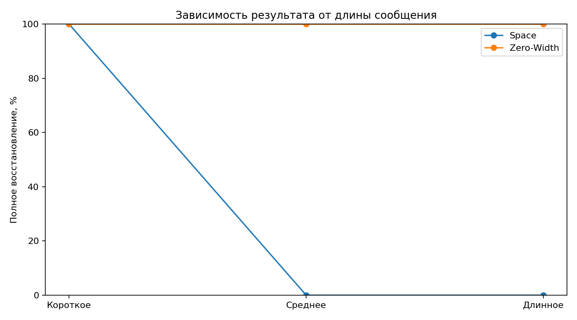
Рисунок 3 — Зависимость результата от длины сообщения.

5. Сравнительный анализ
Критерий | Space Steganography | Zero-Width Characters
Степень заметности | Изменение количества пробелов можно обнаружить при анализе текста. | Невидимые символы не отображаются при обычном просмотре.
Качество исходного текста | Внешний вид почти не меняется, но количество пробелов изменяется. | Внешний вид текста практически не меняется.
Безопасность | Зависит от сохранения структуры пробелов и возможности их анализа. | Зависит от сохранения Unicode-символов и возможности их обнаружения.
Практическая вместимость | Определяется количеством промежутков между словами. | Определяется количеством доступных позиций для вставки символов.

6. Вывод
Оба метода позволяют скрывать текстовую информацию. Space Steganography основан на изменении количества пробелов и поэтому требует сохранения исходной последовательности пробелов. Zero-Width использует невидимые Unicode-символы и практически не изменяет обычный вид текста.
Результаты экспериментов показывают зависимость методов от формата документа и длины скрываемого сообщения. Выбор конкретного метода определяется требованиями к заметности, сохранению текста и обработке документа.

